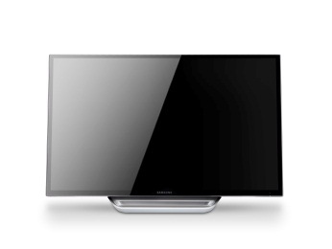
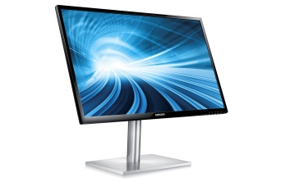
Pressemelding 3. januar 2013

Skarp kontrast i 7-serien:
Ny touch-monitor fra Samsung
Samsung innleder det nye året med å lansere en serie med monitorer for hjemmebruk i 7-serien. De har samme høye bildekvalitet som profesjonelle monitorer og er utformet med hensyn til håndtering og brukervennlighet.
Med en statisk kontrast på 5 000:1 – hele fem ganger høyere enn en standardskjerm – har de nye modellene i Samsungs 7-serie mørkere farger og gråskalaer for at du skal få et bilde med den skarpeste kontrasten tilgjenglig i dag.
Touchoptimalisert for Windows 8
SC770 har en touch-skjerm som er optimalisert for Windows 8. Du flytter, roterer og velger ved å dra og peke direkte på skjermen. Det blir enklere og raskere å utføre det du vil, enten du vil spole i filmen du ser på, spille spill, redigere bilder eller klippe og lime i det du skriver.
Portrett eller landskap
SC750 gir opplevelsen som kreves av den som som legger mye vekt på det visuelle. Det er en tynn og elegant skjerm. Det lekre stativet plasserer skjermen i behagelig synshøyde. I tillegg kan du se på film, jobbe eller surfe i landskapsformat i stedet for portrettformat.
SC770 er en mva-monitor med en oppløsning på 1920x1080. Synsvinkel på 178 grader både horisonalt og vertikalt. Kontrast 5 000:1. Har HDMI-inngang, USB-hub og to høyttalere med 3w. Lanseres først i en 24-tommersversjon og finnes i butikk i løpet av første kvartalet 2013.

SC750 er en 27 tommer stor mva LED-bildeskjerm med en oppløsning på 1920x1080. Synsvinkel på 178 grader både horisonalt og vertikalt. Kontrast 5 000:1. Har HDMI-inngang. Finnes i butikk i løpet av det første kvartalet av 2013.

Pressekontakt:
Er du interessert i pressemateriell og testprodukter fra Samsung?
Kontakt Hanne Kjærnes, PR-operatørene, hk@pr-o.no, 99 74 12 63 / 47 62 02 00
Presserom og bilder, vennligst se www.samsung.no og bruk linken "presserom”
Samsung Electronics Co Ltd, Korea, er en global leder innen hjemmelektronikk og dens komponenter. Gjennom kontinuelig innovasjon og nye trender utvikler vi SMART-TV, smarte telefoner, PC, skrivere, kameraer, kjøkken- og hvitevarer, medisinsk utstyr, halvledere og LED-løsninger. Vi er 227 000 medarbeidere i 75 land med en årlig omsetning på 143 milliarder dollar. Vårt mål er å åpne nye muligheter for mennesker over alt. For mer informasjon, besøk www.samsung.no.

